Dossier documentaire réalisé par Cécile Fréville
Etre ouvrier en France (1830-1970)
Problématique : Comment a évolué la place de l’ouvrier dans la société française entre 1830 et 1975 ?
Première séance : Etre ouvrier au XIXème siècle en Picardie (2 voire 3 heures)
1) La catégorie ouvrière la plus importante est celle des « paysans-ouvriers » qui travaillent dans les manufactures ou à façon, pour un patron, à leur domicile. A la fin du XIXème siècle, les ouvriers constituent certes 41,3% de la pop active, mais ce sont les ouvriers agricoles les plus nombreux (3,4 millions pour 3 millions de travailleurs industriels). La plupart d’entre eux sont employés dans de très petites entreprises.
Le travail en manufacture n’est souvent qu’un complément pour le paysan pendant la morte-saison, pour la femme avant le mariage, pour les jeunes avant le service militaire. Ainsi, les manufactures ne sont pas uniquement localisées dans les villes mais surtout disséminées en milieu rural (cf. manufactures de lin dans la Somme. dans « Le travail des enfants dans les manufactures de la Somme de la Restauration à la fin du Second Empire », Service éducatif des archives départementales de la Somme, CRDP Amiens, 1980).
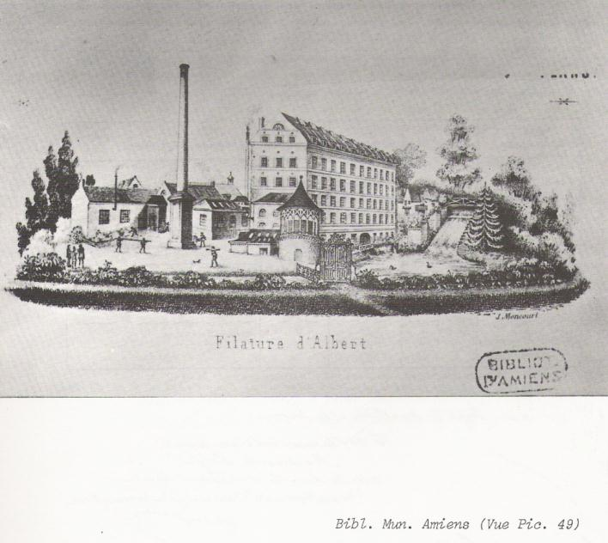

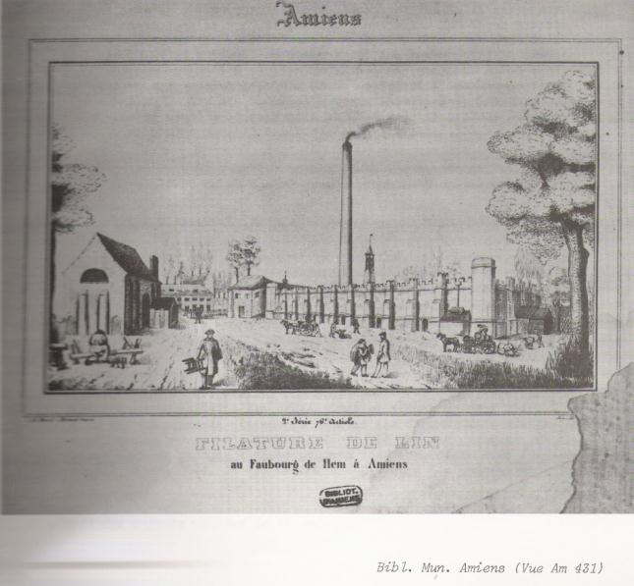
Au XIXème siècle, plus de 50% des ouvriers d’industrie travaillent dans le textile (laine, coton, soie). Au milieu du siècle, les ouvriers employés dans les seules manufactures de coton sont ainsi deux fois plus nombreux que tous ceux de la grande métallurgie réunis.
La classe ouvrière est caractérisée par la place importante qu’y tiennent les femmes, les enfants, les étrangers. Plus le travail est mécanisé et déqualifié, plus la proportion de la main d’œuvre féminine et enfantine est importante. L’emploi des enfants est encore plus général dans la grande industrie puisqu’on les retrouve dans tous les secteurs d’activités : textile, mines et métallurgie. Grâce à leur agilité, leur souplesse et leur petite taille, ils constituent dans la plupart des filatures un bon tiers de la main d’œuvre.

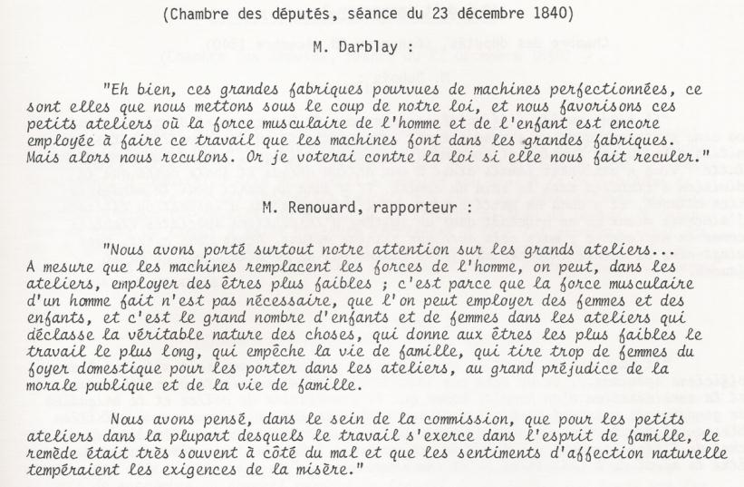
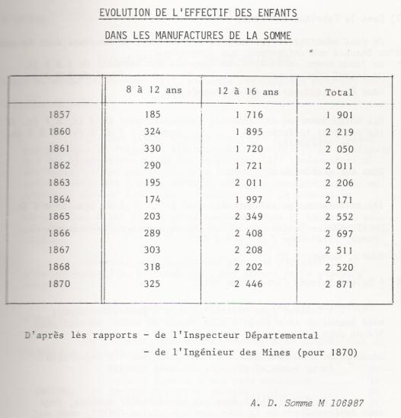
Source : « Le travail des enfants dans les manufactures de la Somme de la Restauration à la fin du Second Empire », Service éducatif des archives départementales de la Somme, CRDP Amiens, 1980.
La plupart des ouvriers étrangers (en 1880, 1 million pour 38 millions d’habitants) sont des frontaliers : Belges dans le Nord et l’Est et Italiens dans le Sud-est.
2) Les conditions de travail varient en fonction du lieu de travail et de la spécialité. Elles sont très difficiles pour les ouvriers de la « grande entreprise » qui y travaillent à plein temps : cadences, salaires à la pièce, conditions sanitaires, accidents du travail.
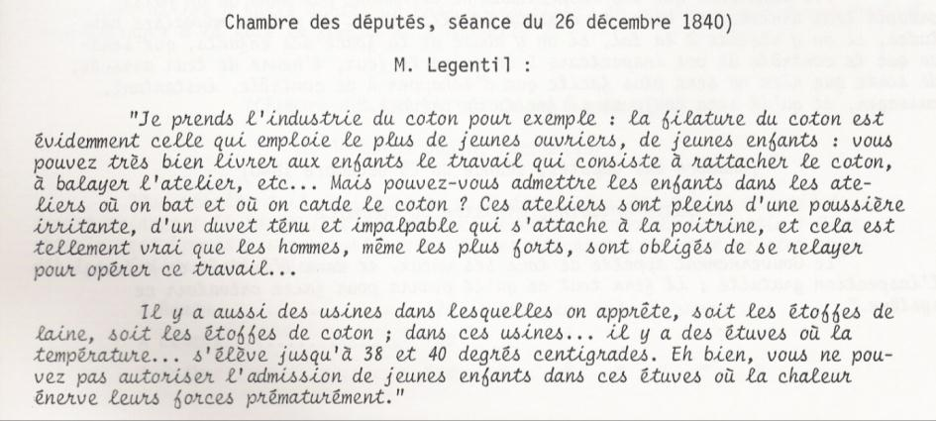
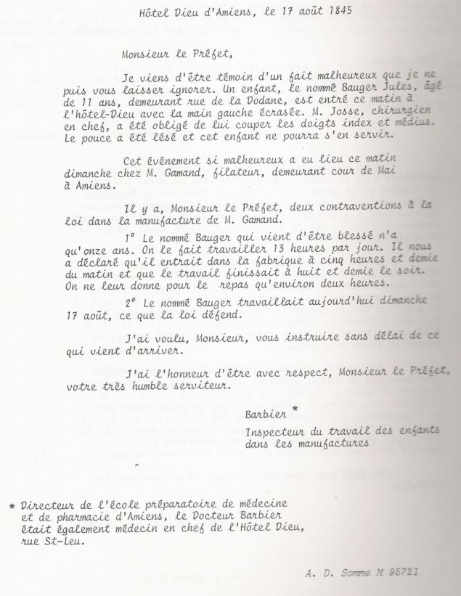
Source : « Le travail des enfants dans les manufactures de la Somme de la Restauration à la fin du Second Empire », Service éducatif des archives départementales de la Somme, CRDP Amiens, 1980.
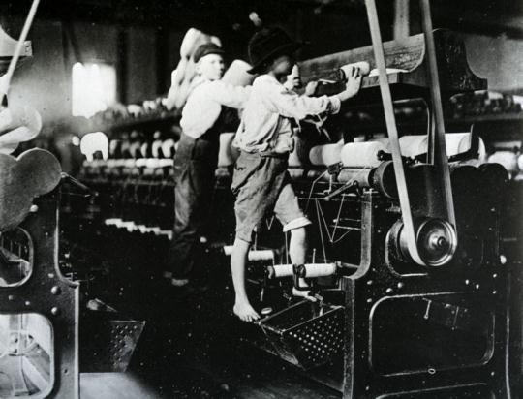
Les paysans-ouvriers sont moins sensibles à la conjoncture en cas de crise, ayant la possibilité de travailler dans les champs ou de cultiver leur jardin.
3) En 1840, les conditions de travail, et notamment celles des enfants, sont telles qu’elles amènent des acteurs extérieurs (politiques, écrivains, patrons paternalistes) à se préoccuper de la question ouvrière pour instaurer un « embryon de protection sociale ». Il ne faut pas négliger les enjeux politiques : l’état physique, la fatigue, les infirmités, la petite taille des populations rurales sont préoccupants pour la conscription.
Loi relative au travail des enfants employés dans les manufactures, usines et ateliers (Loi du 22 mars 1841) :
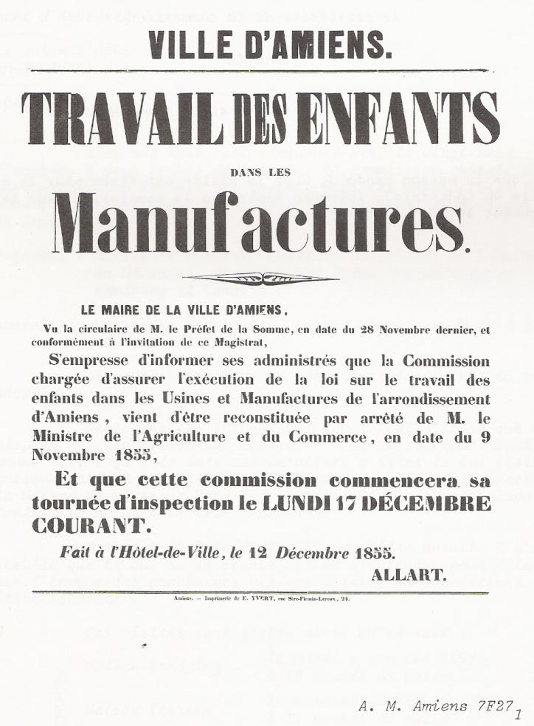

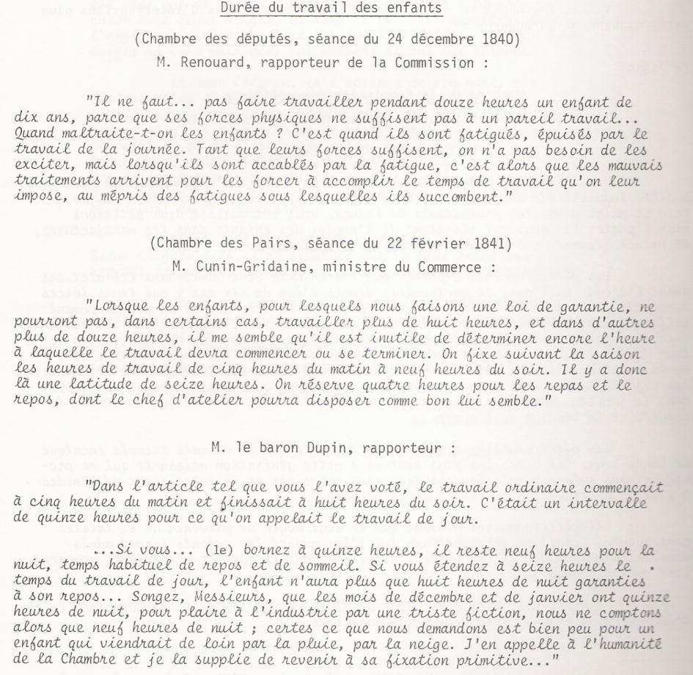

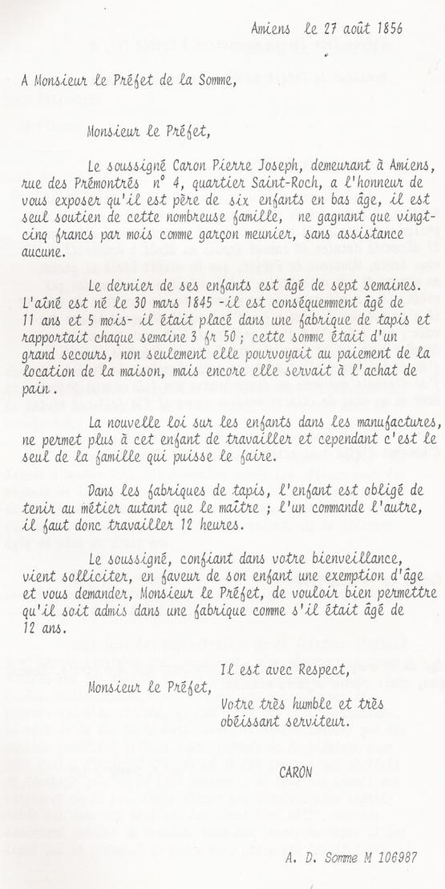

4) Conditions de vie très difficiles :
- Salaires :
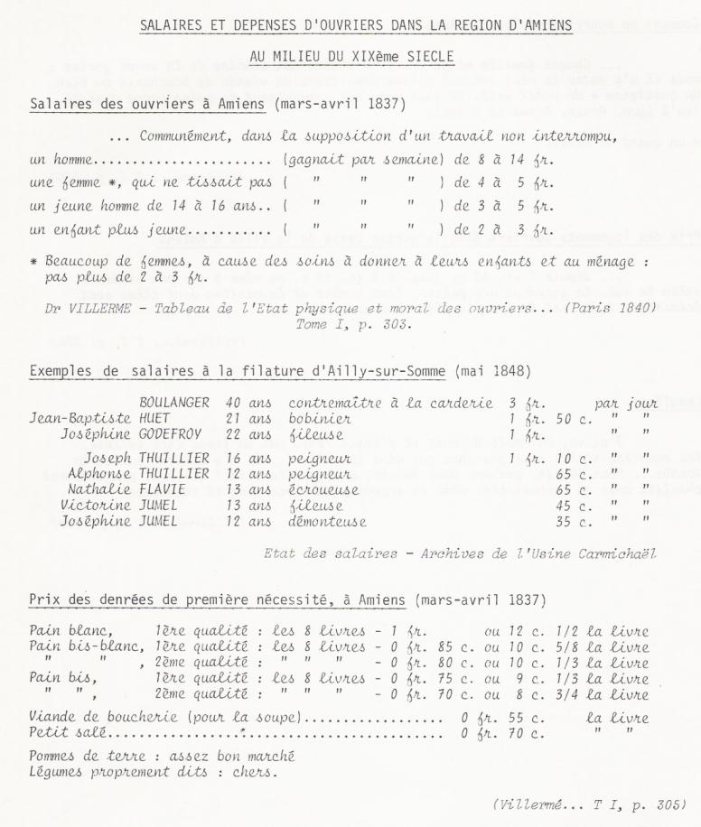

- Nourriture insuffisante. Nourriture de base = le pain.
- Logements insalubres
5) Les ouvriers commencent à s’organiser pour défendre leurs intérêts communs. A la fin des années 1870 le climat social est de plus en plus tendu. Multiplication de grèves et durcissement des affrontements dans les années de crise 1881-1882…
Revendications réprimées par la police, l’armée et souvent dans un bain de sang.
1881 : Loi sur la liberté de réunion
1884 : Loi instaurant la liberté syndicale
1895 : Création de la Confédération Générale du travail (CGT) qui stimule la combativité des ouvriers français.
Les revendications syndicales portent sur les salaires, la durée du travail mais aussi sur la protection contre les accidents, le chômage, la maladie, la vieillesse (cf. nombreuses affiches de la CGT).
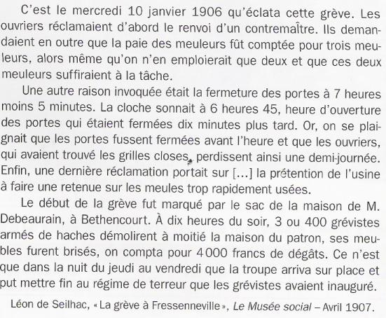
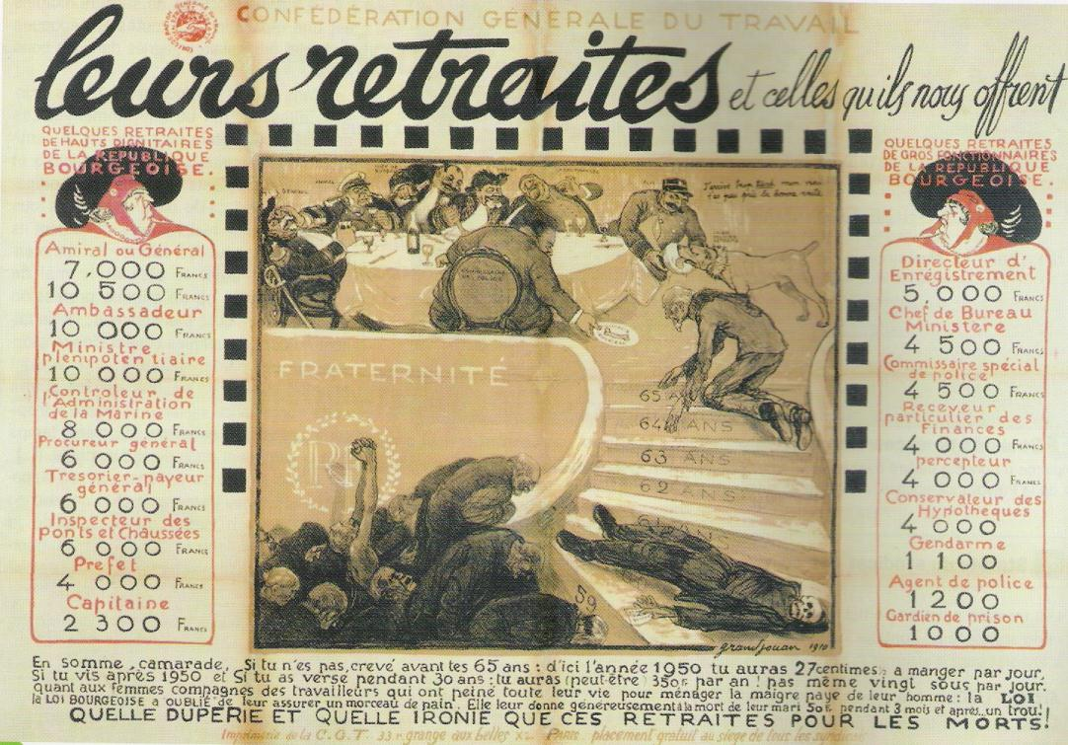
6) Place du paternalisme pour atténuer les tensions et mieux canaliser sa main d’œuvre :
- Caisses de secours

- Construction de cités ouvrières :
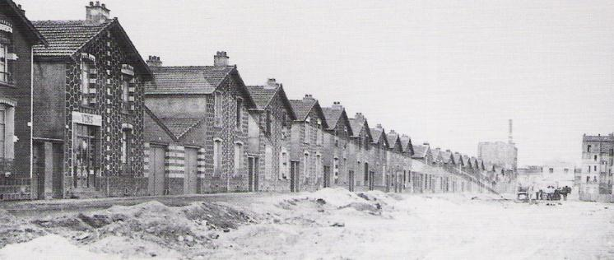
- Une école patronale à Amiens Fac similé 40 p.80
- Exemple du Familistère de Guise : l’utopie de Jean-Baptiste Godin :
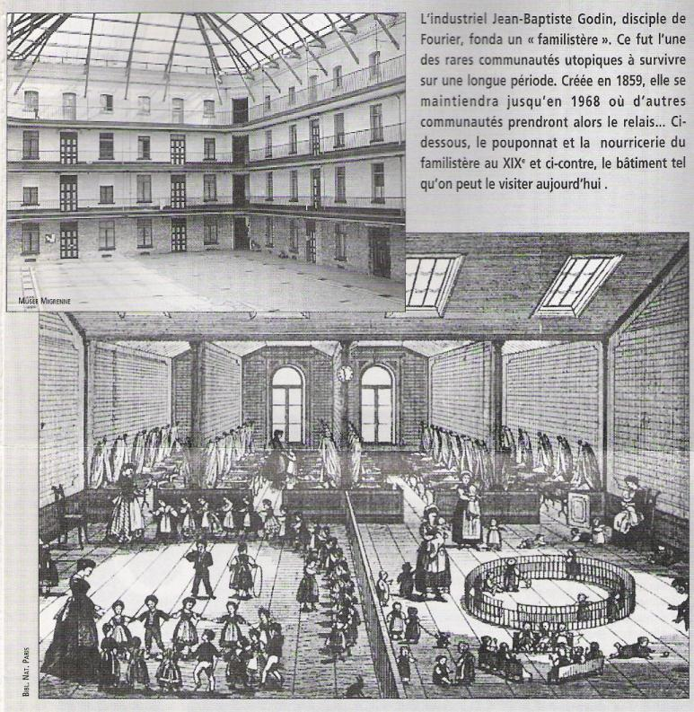
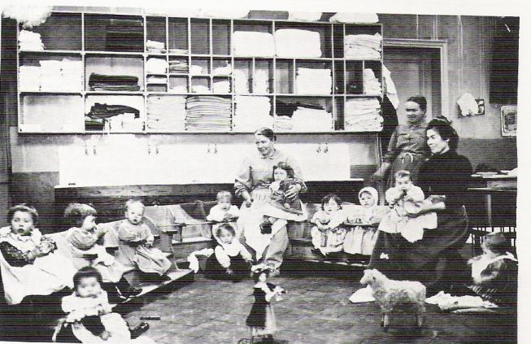
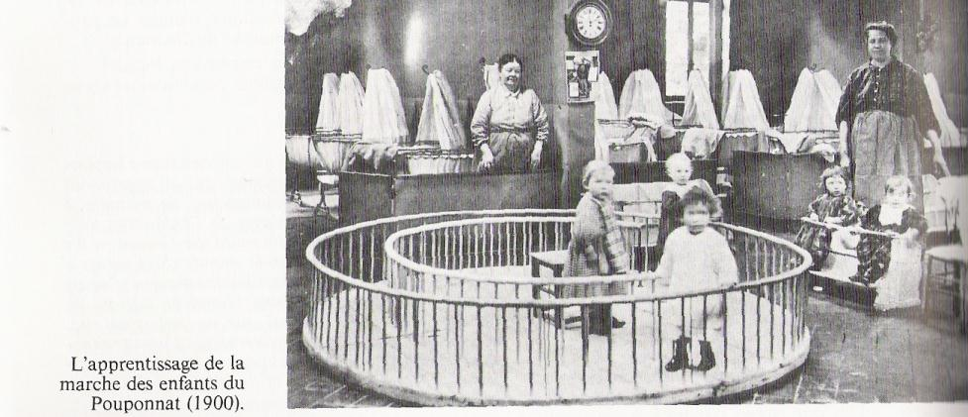

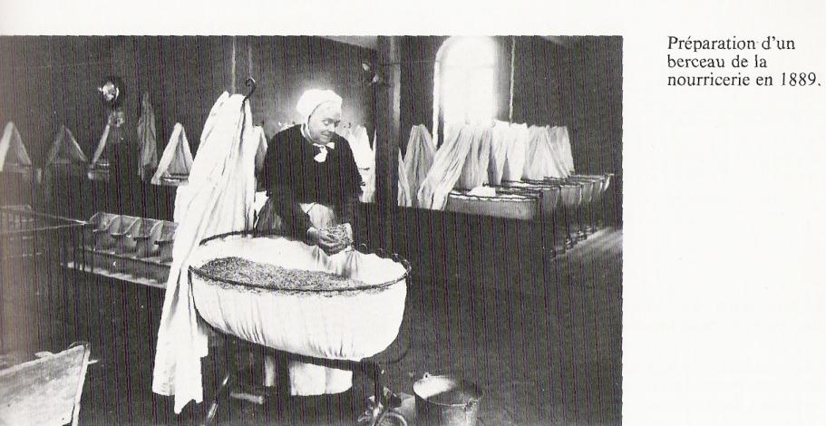

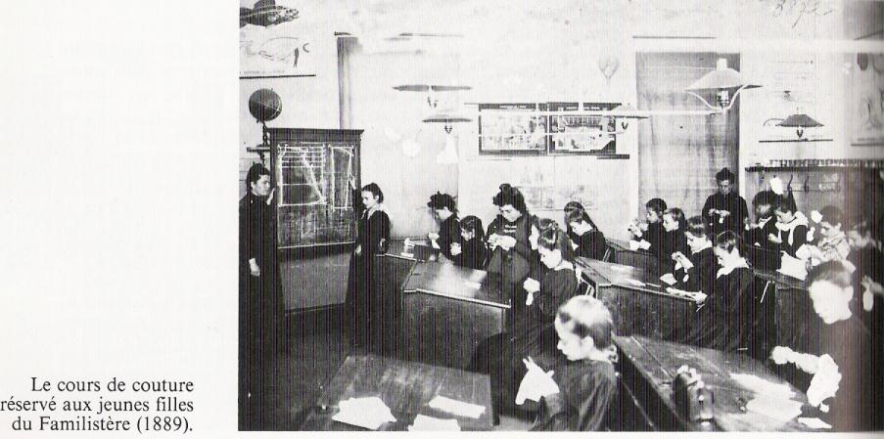
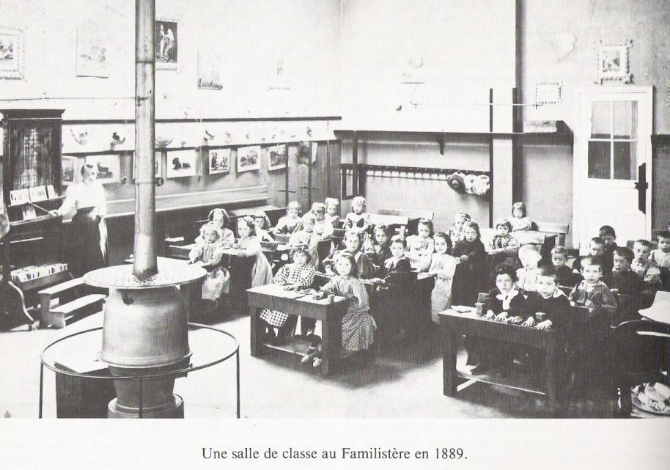
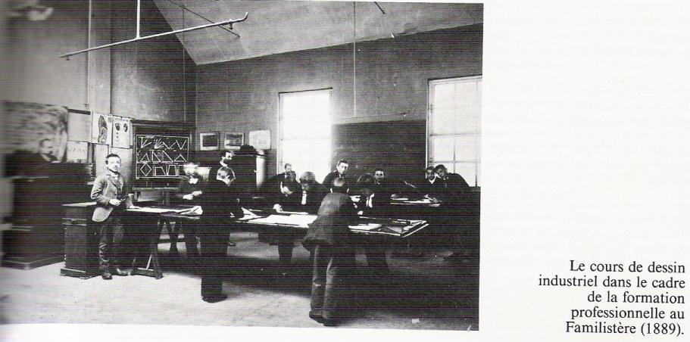

7) Naissance d’une conscience de classe et d’une culture ouvrière
Code vestimentaire : blouse et casquette
Lieux de sociabilité : l’estaminet
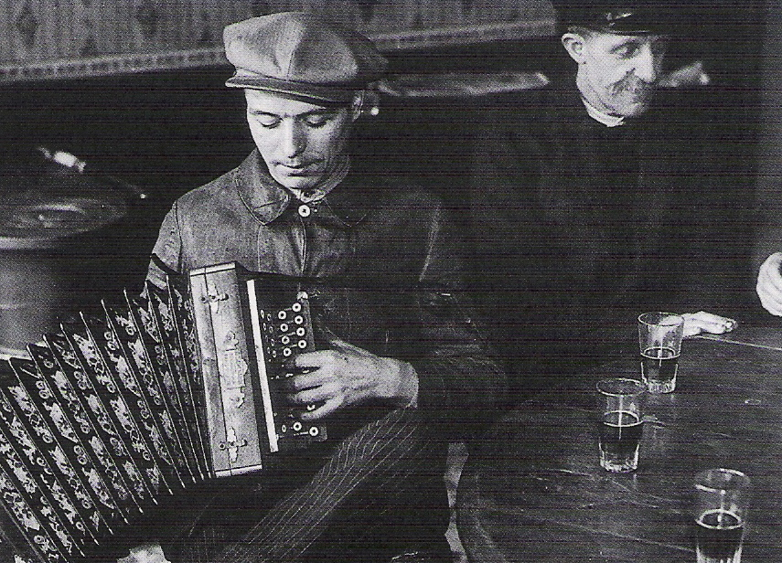
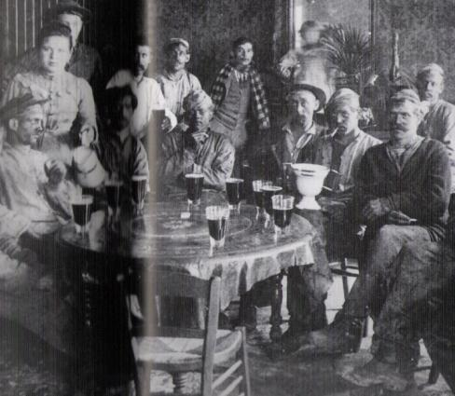

Fanfares :
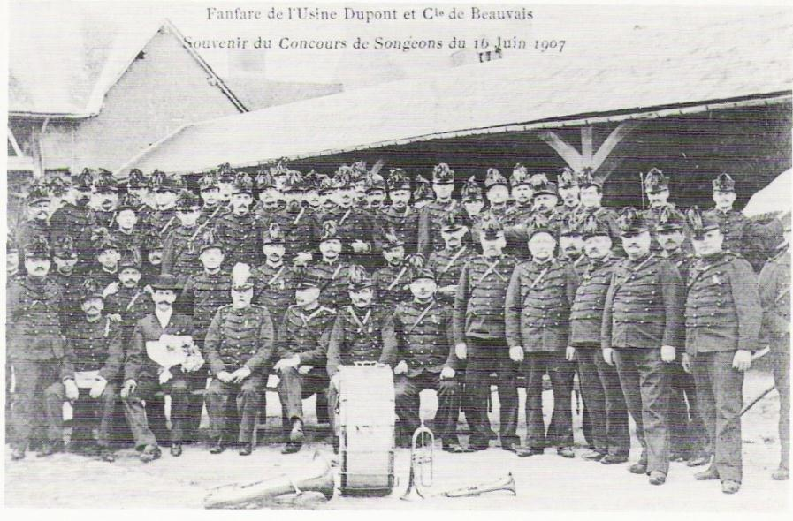
Jeux :
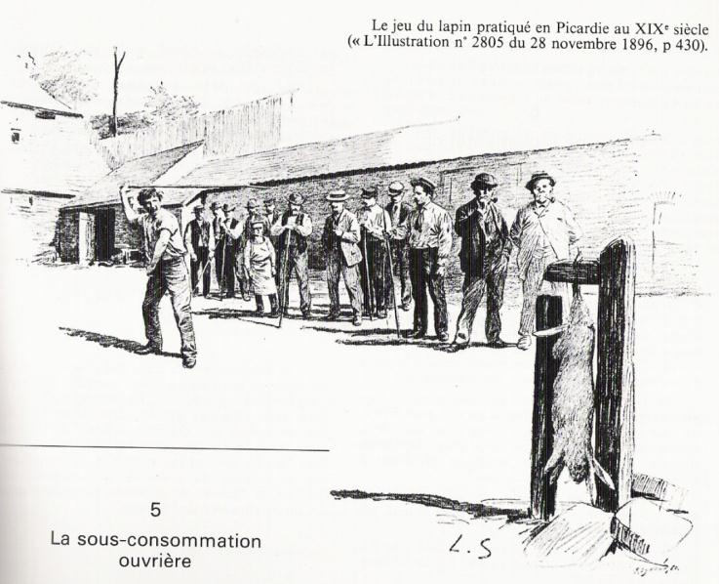

Séance 2 : Etre ouvrier en 1891 à Fourmies (1 heure)
Le premier mai, est le jour des revendications. Née en 1881, la Fédération américaine du Travail (A.F.L.), adopte la motion, lors du Congrès de Chicago d'octobre 1884, qu'à partir du 1er Mai de l'année 1886, la journée de 8 heures constituera la durée légale de la journée de travail et recommande aux organisations syndicales de faire promulguer des lois conformes à cette résolution. En juillet 1889, le Congrès socialiste international décide que dans tous les pays il sera organisé une grande manifestation à date fixe dans le but de réduire légalement à 8 heures la journée de travail.
La manifestation du 1er Mai 1890 eut un énorme succès ; il fut donc décidé de la reconduire le 1er mai suivant.
En France, le contexte est plus répressif qu'il ne l'était l’année précédente. A Fourmies, petite ville textile du Nord proche de la frontière belge tout juste sortie d'une longue grève, le patronat a menacé de licenciement les ouvriers qui arrêteraient le travail et obtenu du préfet qu'il mobilise un important dispositif de maintien de l'ordre. En l'absence de forces spécialisées, c'est alors, en France, à l'armée qu'incombe cette mission. Deux compagnies d'infanterie ont été mobilisées. En fin de journée, les soldats tirent sur quelques centaines de manifestants qui tentent d'obtenir la libération de grévistes interpellés dans la matinée et emprisonnés dans la mairie. Les affrontements se soldent par neuf morts, dont quatre jeunes femmes et un enfant et de nombreux blessés. Les morts, promus martyrs, vont devenir un symbole de la République répressive.
Récit de Fidel Fortier :
En 1891, j'étais encore dans les choux lorsque dans le pays de mes parents survint un grand évènement : les ouvriers des filatures déclarèrent la grève. A Fourmies il y en avait plus de 10, cela faisait beaucoup de monde. Nous restions dans la rue du défriché, c'est à dire mes parents et mon grand-père, au bout de la rue. Ils avaient quelques bêtes et on venait d'instituer le "Petit Parisien" dans le canton de Trélon. Mon père, son premier vendeur, avait une rude langue et il était débrouillard. Il y avait déjà trois petits gosses à la maison. Mon grand-père envoya mon père en ville pour son journal, mais celui-ci qui était déjà grand militant socialiste, s'est joint à la délégation gréviste. De suite il y a eu des coups durs avec les gendarmes, lesquels ont fait des prisonniers qu'ils enfermèrent à la mairie. Alors vers le soir les grévistes devaient se rassembler sur la place verte. La municipalité a fait appel à la troupe. La 11e compagnie du 145eme est venue pour protéger la mairie et faire régner l'ordre. C'est mon père qui est monté dans un arbre pour faire l'appel pour former le cortège, et c'est lui qui était en avant avec le drapeau. Ils voulaient tous que l'on libère les prisonniers. Ils sont montés sur la place en chantant l'Internationale à faire trembler les murs. Ils étaient serrés les uns sur les autres. Alors là, devant les baïonnettes, mon père a fait faire silence et la délégation a demandé la libération des prisonniers, mais ils ont refusé. Alors le grand meneur a dit : "on pourrait leur chanter une chanson pour leur faire entendre que l'on est là". Mon père qui chantait bien a chanté une chanson contre les patrons. Ils ont acclamé. Mais les soldats étaient mal placés, car si l'on donnait l'assaut, ils risquaient d'être désarçonnés. Le commandant a pris peur et il a fait tirer en l'air. Mon père était toujours en avant. Les grévistes ont hurlé. Mais mon oncle Apollinaire qui avait fait 5 ans aux dragons savait que la deuxième balle ferait des victimes. Il a attrapé son frère dans ses bras et l'a porté derrière un pilier de l'église. C'est comme ça que mon père a échappé à la mort. Mais on avait vu que son frère le transportait, et le bruit s'est répandu qu'Albert Fortier était blessé. Ma mère comme les autres n'était pas couchée. Ils étaient tous dans la rue. Voila qu'une voisine dit que mon père était tué, qu'elle avait vu elle-même que son frère Apollinaire l'emportait dans ses bras. Alors ma mère en larmes courut chez mon grand- père lui disant qu'il avait envoyé mon père en ville pour son journal et qu'il était mort. Alors Grand-père est parti aux renseignements et il a ramené Papa à la maison pour rassurer Maman et il lui a dit: " Albert il faut aller se coucher, il y a du travail demain".Et c'est comme ça que j'ai été fabriqué ce jour de malheur. Cette année-là, les soldats de Fourmies qui étaient au 145e ont refusé de partir. Après l'enterrement des victimes, mon père et l'autre grand meneur devaient être arrêtés, mais le parti socialiste les a fait passer en Belgique. Apres avoir obtenu une amnistie, ils sont rentrés en France. Il avait été question d'appeler la rue du nouveau monde rue Albert Fortier et la rue des Cléments du nom de l'autre meneur dont j'ai oublié le nom. Le journal n'a plus marché et mon père est parti pour Reims. Il n'a pas trouvé de travail. Il est revenu à Fourmies. Il a travaillé par ici par là. Pendant ce temps, l'enfant du premier Mai était né, le 7 Février 1892.
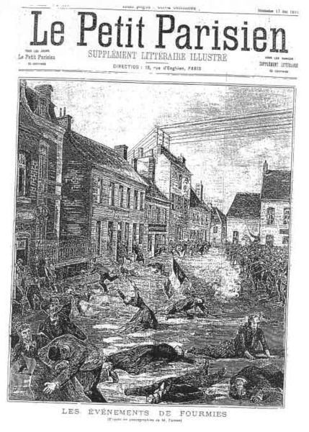
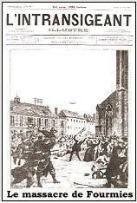

Séance 3 : L’année 1936 : un tournant dans l’histoire de la classe ouvrière en France (1 heure)
L’année 1936 est marquée par un vaste mouvement de grèves et d’occupations d’usines qui ébranlent l’ensemble de la société française. En quelques semaines, toute la vie économique du pays est paralysée : 2,4 millions de travailleurs bloquent la production, occupent leurs entreprises, le patronat cède en quelques jours ce qu’il n’avait pas accordé depuis vingt ans.
Contexte politique : Elections législatives d’avril-mai 1936 marquent la percée du PCF qui double son score par rapport à 1928 : 72 députés au lieu de 14. Grâce à ce succès, en de nombreux endroits la classe ouvrière accède pour la première fois à la représentation parlementaire. Dans les départements les plus industrialisés, les succès communistes sont les plus nets (banlieue parisienne, Pays noir du Nord, banlieue lyonnaise par exemple). Mise en place du gouvernement de Léon Blum, le « Front Populaire » avec pour la première fois, des ministres communistes au gouvernement.
2 phases dans ces grèves :
- Phase initiale : Mai 1936 – juin 1936 : L’ « aristocratie » du travail (ouvriers hautement qualifiés) des usines aéronautiques, métallurgiques (Renault), acieries (Longwy, Vénissieux) se met en grève. Raisons : La crise a brisé les espoirs d’ascension sociale. Désormais, ces ouvriers doivent rester rivés à leurs postes, ils subissent un déclassement dû à la généralisation du taylorisme. Bien que peu nombreux, ces travailleurs ont exercé par leur action un rôle « déclencheur » qui, conjugué au succès électoral de la gauche, va entraîner l’ensemble de la classe ouvrière dans la lutte.
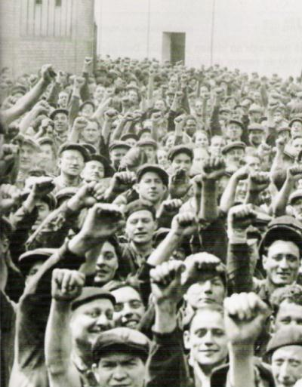
Usines Renault à Boulogne-Billancourt (28 mai 1936) : grève et occupation de la plus grande usine de la région parisienne (30000 salariés)

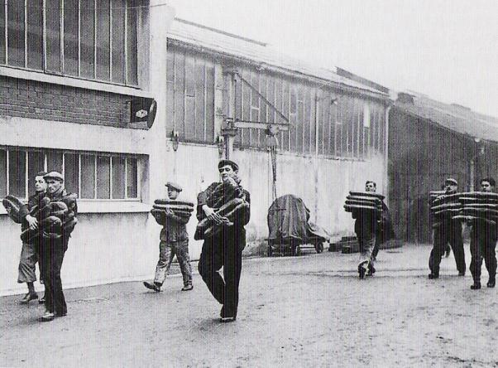
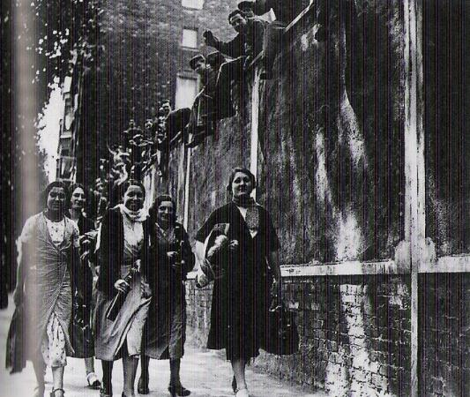
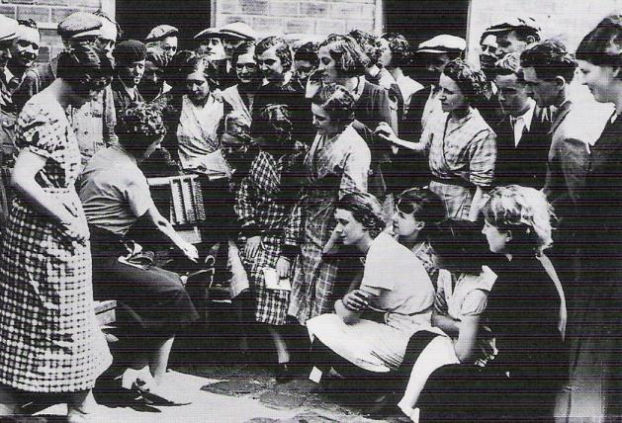
- Seconde phase du processus de grève : 2 au 12 juin 1936 : généralisation de la grève à toute la France. Mouvement extrêmement massif qui concerne cette fois les ouvriers peu qualifiés, les OS de la grande industrie française, sans tradition de lutte et sans expérience ancienne du monde ouvrier. Ces ouvriers « tous neufs », immigrés et paysans français déracinés, ayant souffert de la crise économique des années trente, aspirent à une amélioration de leurs conditions de travail. Puisqu’ils sont là pour rester, leur intérêt pour les problèmes de l’atelier grandit : accès à la qualification, garantie quant à leur avenir professionnel. De ce fait, ces grèves prennent un caractère incontrôlé et parfois violent, ce qui contraste avec le calme des premières grèves. Durant cette phase, les dirigeants de la CGT ont fourni un très gros effort d’explications auprès des salariés qui, occupant leurs usines, risquaient de s’isoler. Il fallait les informer, les rassurer, les convaincre, leurs réactions pouvant être imprévisibles.
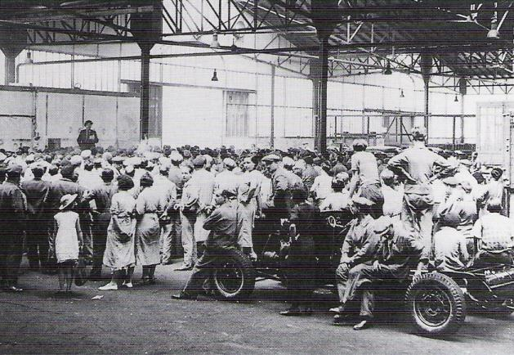
Jean-Pierre Tibaud, secrétaire de la CGT des métallurgistes parisiens rend compte aux ouvriers de Chenard et Walker (Gennevilliers) du résultat de ses entretiens avec le directeur de l’usine.
- Aboutissement :
Accords Matignon : 7 juin 1936 : Le patronat admet l’établissement immédiat des contrats collectifs de travail, reconnaît pour les ouvriers d’adhérer librement et d’appartenir à un syndicat professionnel. Il s’engage à ce qu’il ne soit pris aucune sanction pour fait de grève. Election de délégués ouvriers, augmentation de salaires de 7 à 15 % prévue. La CGT incite à la reprise du travail.
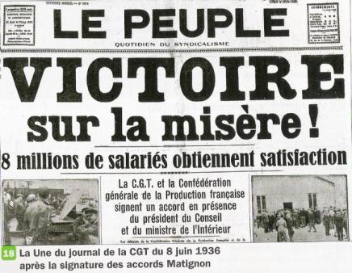
11 et 12 juin 1936 : Loi sur les conventions collectives, 15 jours de congés payés et semaine de 40 heures.
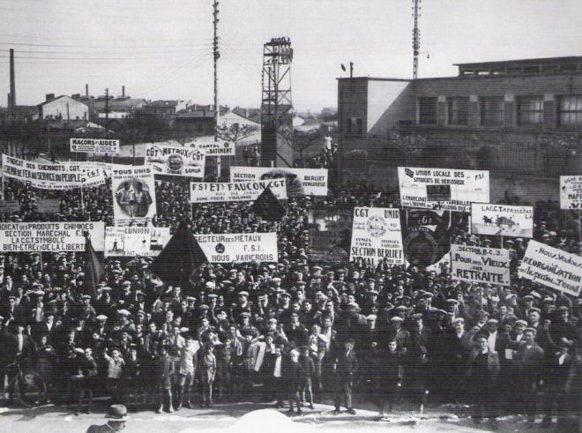
Le 1er mai 1937, à Vénissieux, les banderoles exaltent l’acquis qui pourrait être menacé et réclament d’autres avancées.
Conclusion : Evènements de 1936 marquent l’émergence de la classe ouvrière industrielle (jusque là marginalisée et silencieuse) sur la scène politique. Celle-ci trouve notamment dans le PCF et la CGT les instruments pour la défense de ses intérêts. Ces évènements constituent également la première étape d’un cycle de luttes intenses souvent violentes (grève de novembre 1938, Résistance, troubles de l’immédiat après-guerre) qui ne s’achèvera qu’avec la fin de la guerre froide.

Séance 4 : 1936 – Fin années 1950 : L’ouvrier « reconnu » (1 heure)
- Sous le gouvernement de Vichy, le mouvement ouvrier est réduit à l’action clandestine. Leurs actions dans les années antérieures poussent nombre d’ouvriers à la lutte contre l’occupant. Ceux-ci sont surtout des métallurgistes, des mineurs et des cheminots et souvent des ouvriers qualifiés. La lutte contre l’occupant prend la forme d’actions de sabotage, de grèves insurrectionnelles et l’organisation de maquis au sein desquels les ouvriers prennent une place essentielle. Cet engagement provoque en représailles la déportation et l’assassinat de centaines de milliers de travailleurs.
La forte implication des ouvriers et du PCF dans la Résistance a contribué à mettre en avant l’image de l’ouvrier dans la société française : voir affiches de 1945 avec le mineur « glorifié ».
- Durant les années de reconstruction, les travailleurs de la grande industrie sont portés aux nues parce que le pays a besoin d’eux. C’est pourquoi on leur accorde nombre d’avantages (statut des mineurs et des dockers, sécurité sociale etc.…).
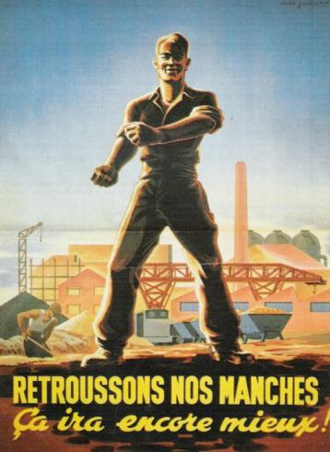
- Jusqu’au milieu des années cinquante, les effectifs industriels ont peu progressé (à peine 500 000 personnes de plus en 1954 par rapport à 1931) et cet excédent se répartit équitablement entre les grandes et petites entreprises. Cette stabilisation de la population industrielle va permettre une certaine homogénéisation de la classe ouvrière surtout avec la deuxième génération ouvrière et banlieusarde. Désormais, grâce aux centres d’apprentissage, les fils des ouvriers de la première génération de la grande industrie accèdent au statut d’ouvriers qualifiés. Ils n’aspirent plus à quitter l’usine. Ils ont conscience de pouvoir accéder à un certain nombre de privilèges : l’aisance, le confort, l’instruction mais sans sortir de leur condition ouvrière.
Les années cinquante marquent l’apogée d’un certain type de culture ouvrière dans la grande industrie :
- Importance de la famille, rempart contre la solitude et moyen d’intégration pour les enfants d’ouvriers émigrés de la première génération grâce aux mariages mixtes liant familles françaises et étrangères (Polonais, Italiens).
- Importance du quartier, de la cité avec son point de rencontre stratégique : le bistrot, essentiel dans le processus d’appartenance de l’individu au groupe.
« Etre un habitué du café, jouer aux boules, être un homme, être un habitant du quartier, être ouvrier, tout cela va ensemble ».
- Le syndicat CGT et au-delà le PCF sont un autre élément fondamental liant les membres de la communauté ouvrière. Dans le même temps, le PCF peaufine les images collectives du « parti de la classe ouvrière ».

Séance 5 : Quelle place pour l’ouvrier dans la société française des années 1960 ? (1 heure)
Contexte économique et social : Sous la Vème République, une nouvelle carte industrielle apparaît sous l’effet de la concentration des entreprises, de leur extension et de la nouvelle D.I.T. L’exode rural s’accélère brutalement, c’est la « fin des paysans ». Recul également de la classe ouvrière au sein du monde des salariés (61 % d’ouvriers en 1954 (apogée) contre 47,7% en 1975. La décentralisation se traduit par une progressive désindustrialisation des vieux bassins d’emploi.
Ce contexte affecte la classe ouvrière de différentes manières :
- Dans sa répartition, si en 1954 les ouvriers qualifiés forment la catégorie numériquement la plus importante (46% contre 41,5% pour les OS), en 1974, ils n’atteignent plus que 45% contre 54,9% pour les OS. Explication : la progression des OS se constate dans les nouvelles industries fabriquant les biens de consommation modernes ayant recours au travail standardisé dans de grandes unités créées dans des régions surtout rurales.
- On assiste à une marginalisation progressive des ouvriers des vieux bassins d’emplois qui souvent n’ont d’autres ressources que l’exode pour retrouver un emploi. Cette marginalisation s’accompagne d’une crise d’identité collective.
- Le monde ouvrier ne peut plus former une classe homogène car il intègre désormais des nouveaux travailleurs d’origine rurale venus en ville, des immigrés, des nouveaux ouvriers-paysans maintenus dans leurs villages mais drainés vers les usines par des cars de ramassage.
- L’irruption de la société de consommation signifie l’adoption de nouvelles normes d’habitat collectif. Dans la plupart des villes, les quartiers ouvriers se vident au profit de grands ensembles à la périphérie des villes : ZUP et villes nouvelles. Le déménagement dans ces « grands ensembles » s’accompagne d’une crise profonde de l’identité collective puisque tous ne sont pas logés dans les mêmes immeubles.
- Au cours de cette période, on constate néanmoins que le niveau de vie des salariés a triplé et la protection sociale a connu une extension sans précédent.
Exemples : en 1953, 8% des ouvriers avaient une automobile, en 1975, ils sont 73,6%. En 1953, 0,9% avaient une TV, ils sont 88,4% en 1975. La proportion d’ouvriers propriétaires de leurs logements est passée de 19,8% à 37,5% pour les mêmes dates. Le taux de mortalité infantile peut être considéré comme un bon indicateur de cette évolution sociale : alors qu’il était encore pour les ouvriers de 32,8°/oo entre 1956 et 1960, il descend à 20,8 entre 1969 et 1970.

Sources :
Robert Lemaire, « Beauvais hier et aujourd’hui », Editions Horvath, 1986
Guy Delabre et Jean-Marie Gautier, « Godin et le Familistère de Guise. Une utopie socialiste pratiquée en pays Picard », juin 1983
« Le travail des enfants dans les manufactures de la Somme de la Restauration à la fin du Second Empire », Service éducatif des archives départementales de la Somme, CRDP Amiens, 1980
Noiriel Gérard, Les ouvriers dans la société française XIXème XXème siècles, 1986
Dominique Cochart-Coste et Jean-Paul Grumetz, Saint Frères : le paternalisme et ses mémoires, C.E.F.R.E.S.S, Université de Picardie- Jules Verne
Denis Woromoff, La France industrielle, Gens des ateliers et des usines 1890-1950, Editions du Chêne.

